**OPTIKA**

Snellius-Descartes törvény: órai 10.8. (új) → otthonra 10.4.

órai **10.8.** Számítsuk ki a teljes visszaverődés határszögét

**a)** üveg – levegő;

**b)** víz – levegő;

**c)** üveg – víz

határfelületre, ha az üveg abszolút törésmutatója 1,52; a víz abszolút törésmutatója 1,33; a levegő abszolút törésmutatója 1-nek vehető.

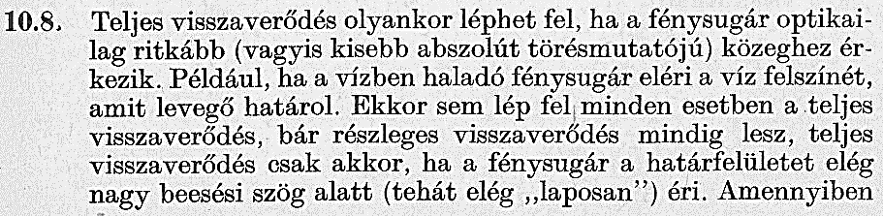

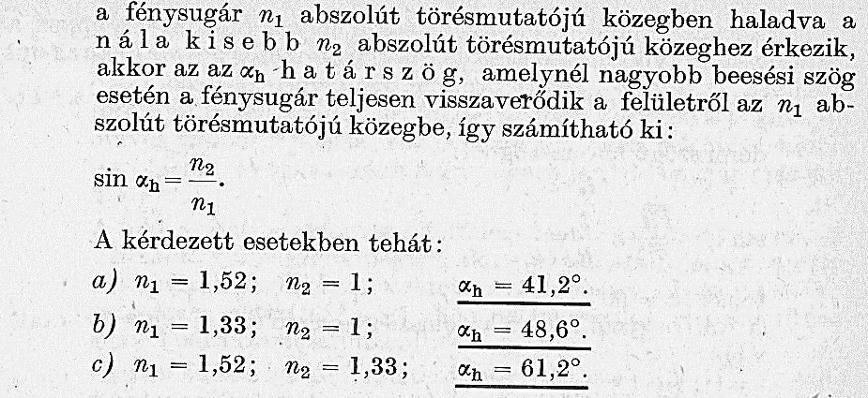

otthonra **10.4.** Mekkora annak az anyagnak a törésmutatója, melyre 60°-os beesési szög alatt ejtve a fényt, a visszavert és a megtört fénysugár merőleges lesz egymásra?

**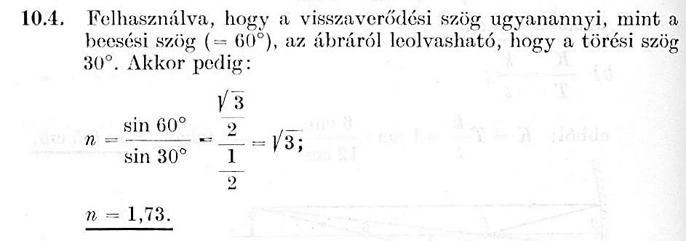**

prizma: órai 10.7. (új) → otthonra 10.32.

órai **10.7.** Prizma egyik oldallapjára merőlegesen beeső fénysugár a másik oldallapon kilépve az utóbbi síkjával 25°-os szöget zár be. A prizma anyagának törésmutatója 1,7. Mekkora a törőszög?

**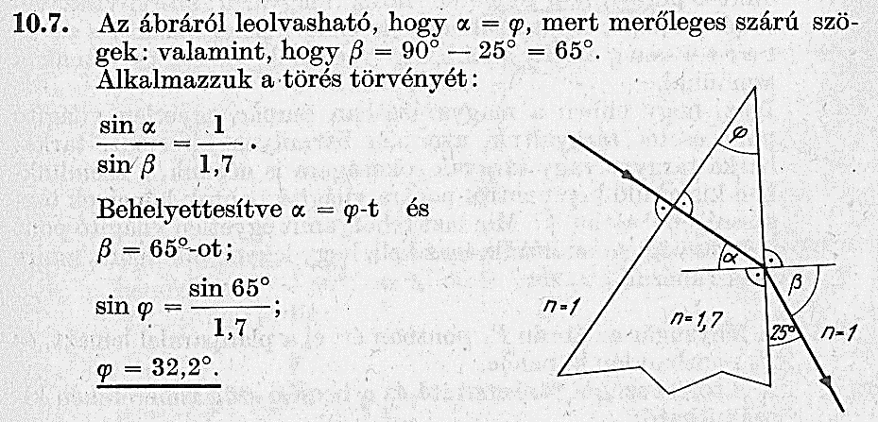**

otthonra **10.32.** Prizma egyik lapjára merőlegesen fénysugár esik. A prizma anyagának törésmutatója 1,6. Mekkora az a minimális törőszög, amelynél a másik lapon nem lép ki a prizmából fénysugár?

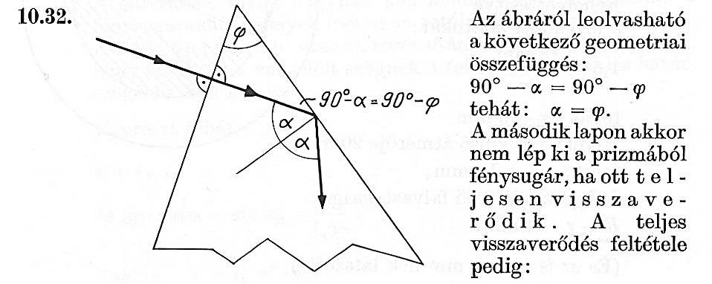

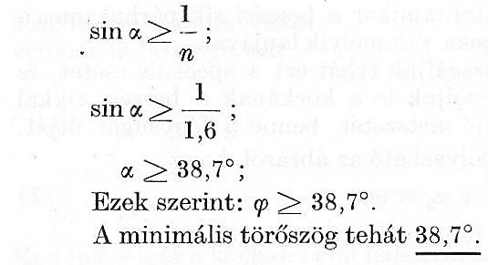

tükrök, leképezési törvény: órai 10.11. → otthonra 10.22. (új)

|  |  |
| --- | --- |
| órai **10.11.** Szerkesszük meg az ábrán látható *A, B, C, D, E* világító pontok képeit! Szerkesztésünk pontosságát számítással ellenőrizzük! | **10_11.jpg** |

**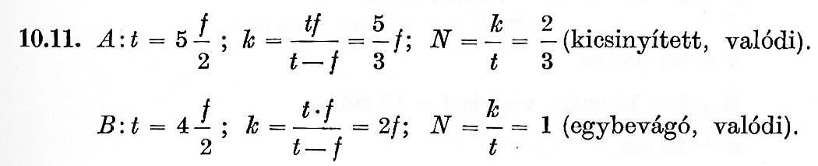**

**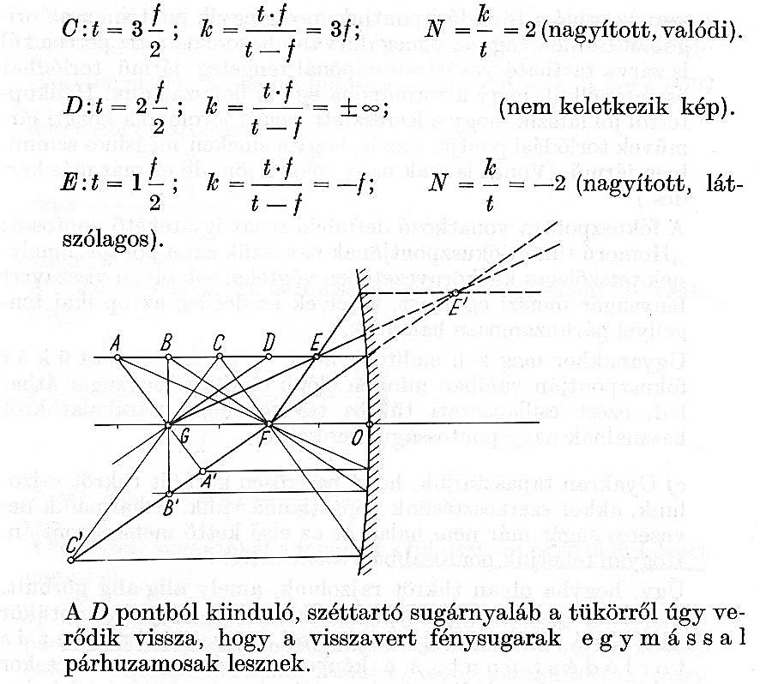**

|  |  |
| --- | --- |
| otthonra **10.22.** Szerkesszük meg az ábrán látható *A, B, C, D, E* világító pontok képeit! Szerkesztésünk pontosságát számítással ellenőrizzük! |  |

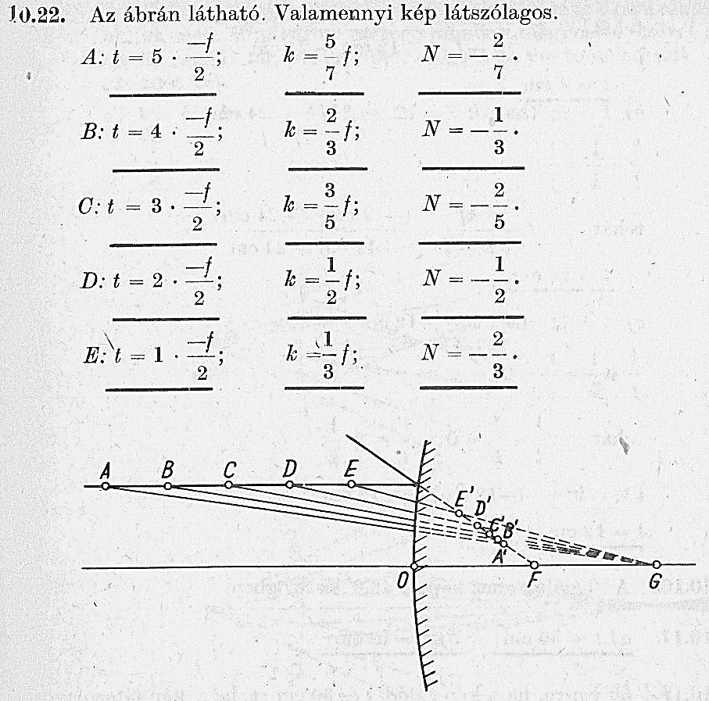

lencsék:

órai: 11.7. elkezdeni → otthon befejezni

órai 11.4.E (új) → otthonra A, B, C, D

órai 11.5.a) (új) → otthonra 11.3. (új), 11.9. (új)

|  |  |
| --- | --- |
| órai → otthon befejezni  **11.17.** Szerkesszük meg az ábrán látható *A, B, C, D, E* világító pontok képeit! Szerkesztésünk pontosságát számítással ellenőrizzük! | **11_17.jpg** |

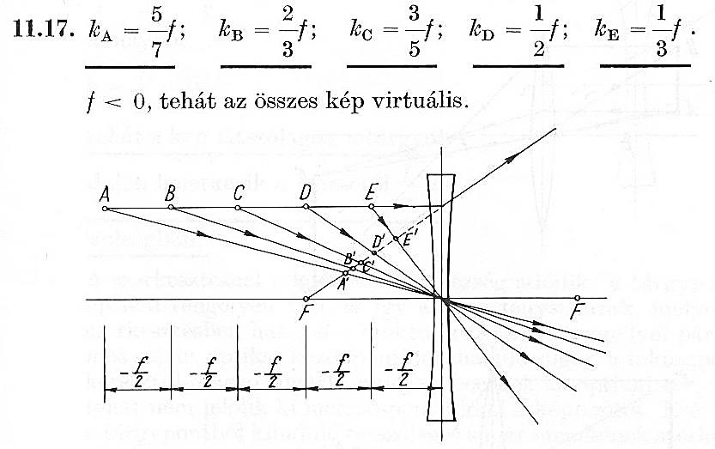

|  |  |
| --- | --- |
| órai: E (nagyító) → otthon A, B, C, D  **11.4.** Szerkesszük meg az ábrán látható *A, B, C, D, E* világító pontok képeit! Szerkesztésünk pontosságát számítással ellenőrizzük! |  |

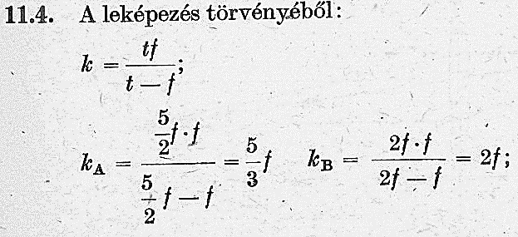

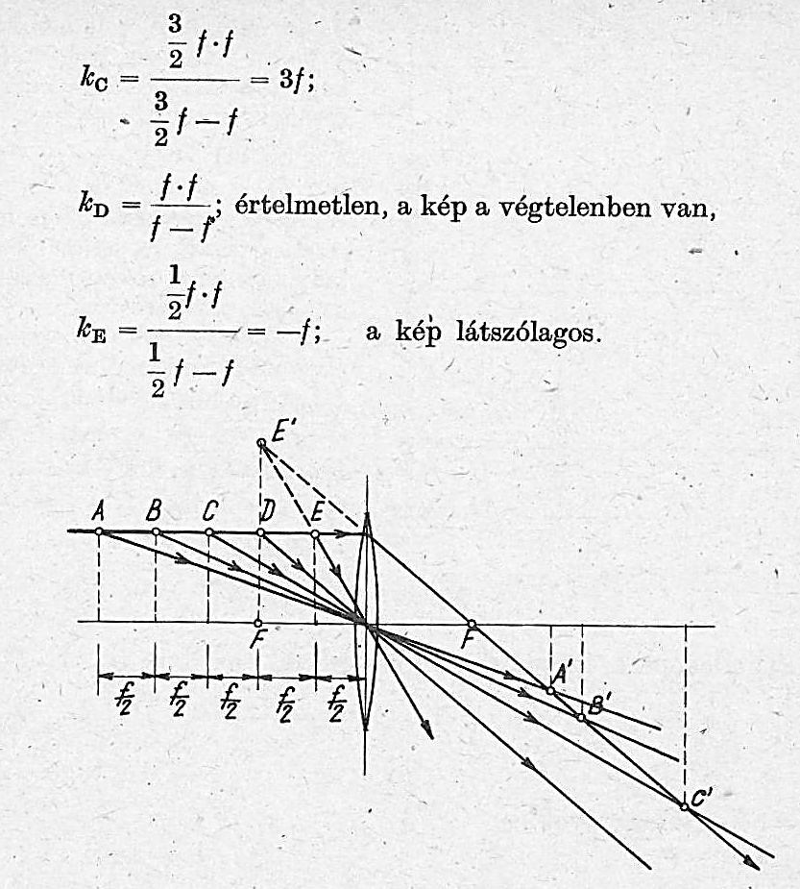

órai **11.5. a)** Egy lámpa izzószála az ernyőtől *L* = 1 m távolságban van. A lámpa és az ernyő között kétféleképpen helyezhetjük el ugyanazt a vékony gyűjtőlencsét, ha azt akarjuk, hogy az ernyőn az izzószál éles képe jelenjék meg. Határozzuk meg a lencse fókusztávolságát, ha a két lencsehelyzet közti távolság *ℓ* = 20 cm!

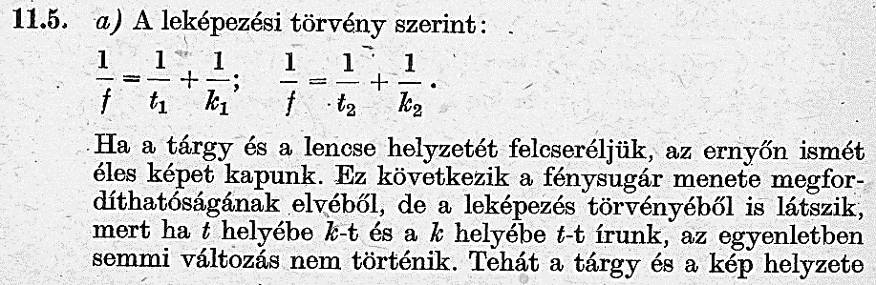

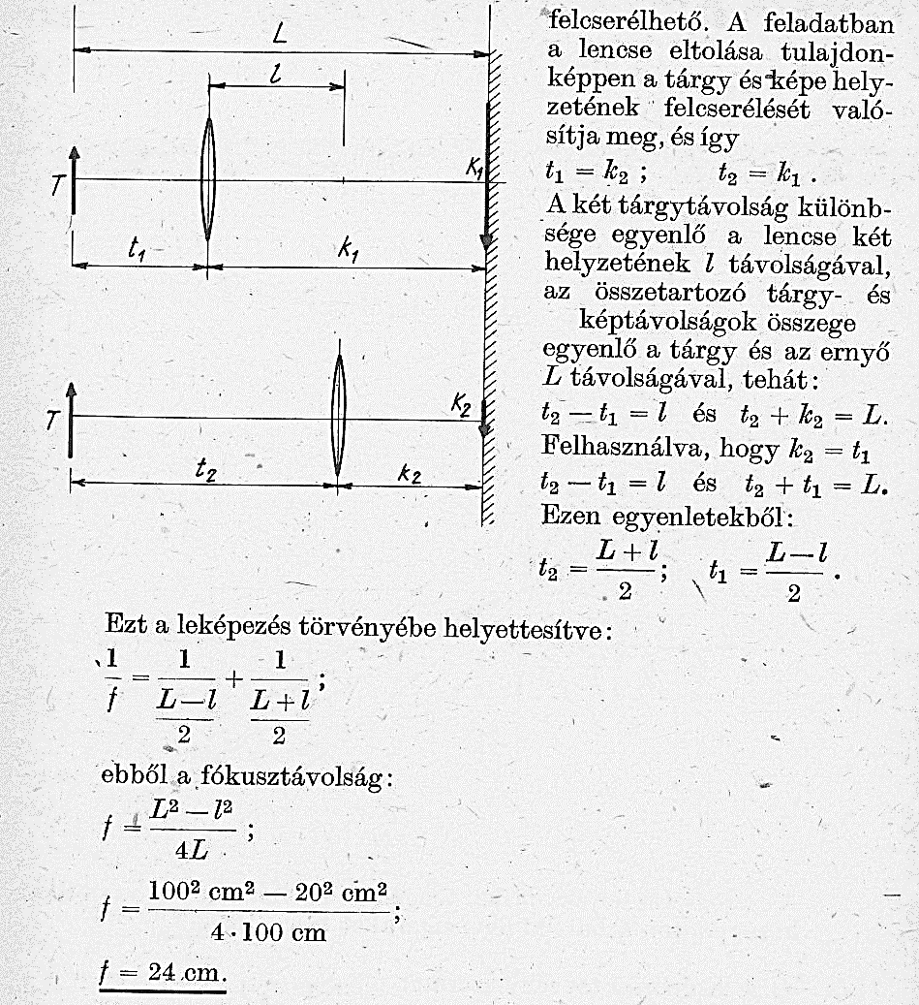

otthonra **11.3.** Valamely tárgynak 4-szeres lineáris nagyítású képét akarjuk előállítni a tőle 1 m távolságban elhelyezett ernyőn.

**a)** Milyen gyújtótávolságú vékony lencsét használjunk?

**b)** Mekkora távolságra legyen a lencse a tárgytól?

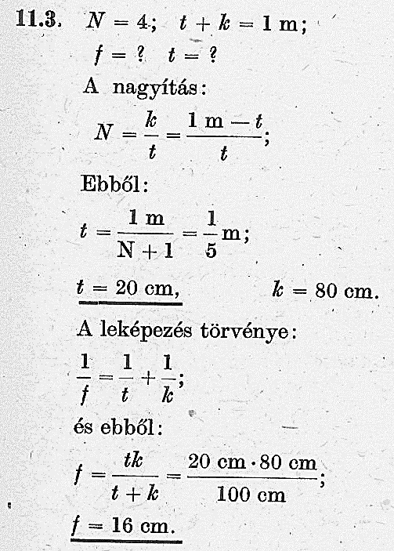

otthonra **11.9.** Egy 20 dioptriás gyűjtőlencsével mint egyszerű nagyítóval nézzük a lencsétől 40 mm-re levő bélyeget. Hányszor nagyobbnak látjuk?

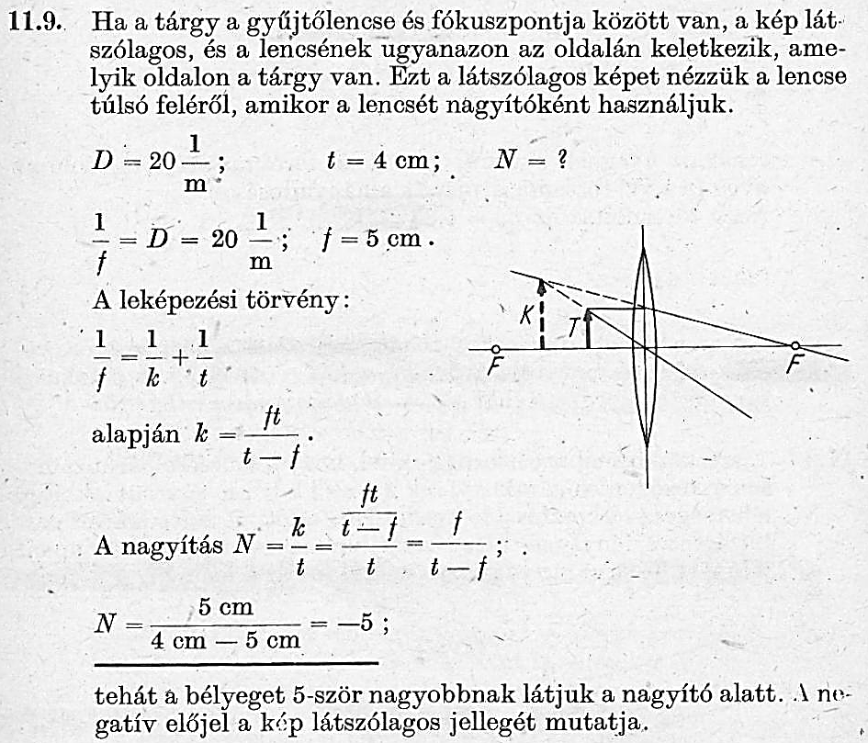

lencserendszerek : órai 12.24. (új), 12.15. (új) → otthonra 12.9.

órai **12.24.** Mutassuk meg, hogy két, szorosan egymás mellé helyezett vékony lencséből álló rendszer dioptriája egyenlő az egyes lencsék dioptriáinak összegével!

**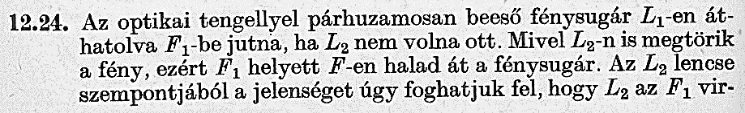**

**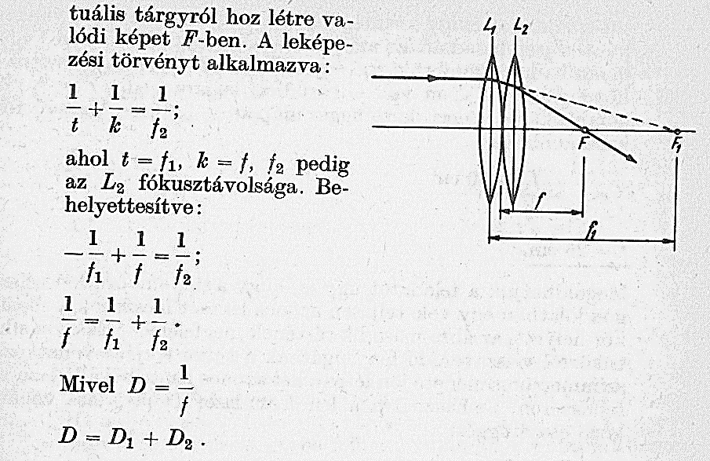**

órai **12.15.** Egy ember, levéve szemüvegét, a könyvet szemétől 16 cm távolságban tartva olvas. Hány dioptriás szemüveg használ az illető, ha az egészséges szem esetében a tiszta látás távolsága 25 cm?



otthonra **12.9.** Egy távollátó ember számára a tiszta látás távolsága 50 cm. Hány dioptriás szemüveget kell viselnie ahhoz, hogy tiszta látásának távolsága a normális (25 cm) legyen?

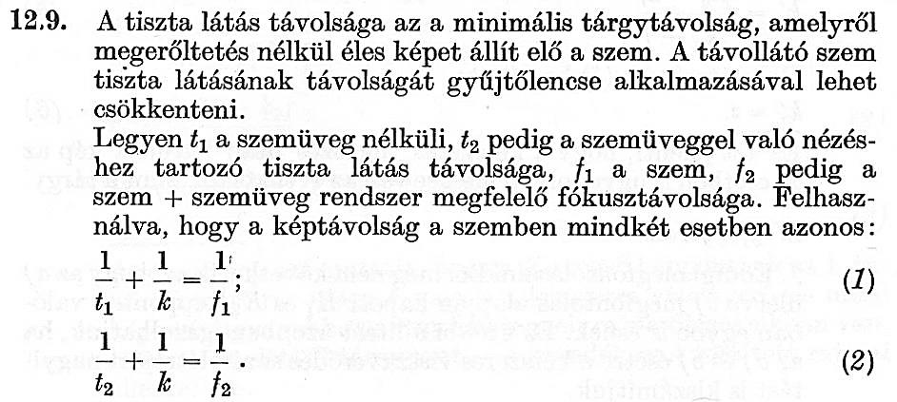

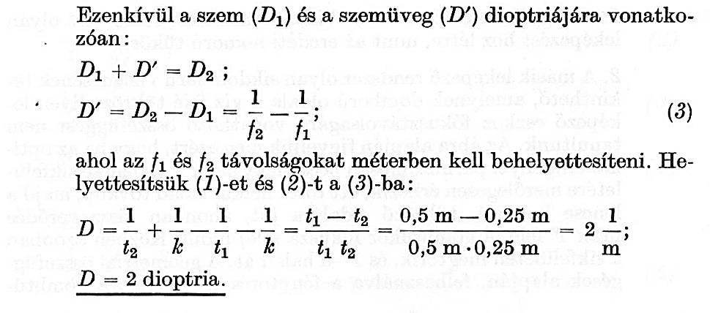

lencsekészítők: órai 11.6. (új) → otthonra 11.7. (új)

órai **11.6.** Két, 20 cm görbületi sugarú óraüveget homorú oldalaikkal egymás felé fordítva összeragasztunk, és víz alá helyezünk. A víz törésmutatója 1,33.

**a)** Mennyi lesz az így kapott „levegőlencse” fókusztávolsága?

**b)** Milyen sugárnyalábot kell a lencsére bocsátani ahhoz, hogy az a lencsét elhagyva párhuzamos sugárnyalábként haladjon tovább?

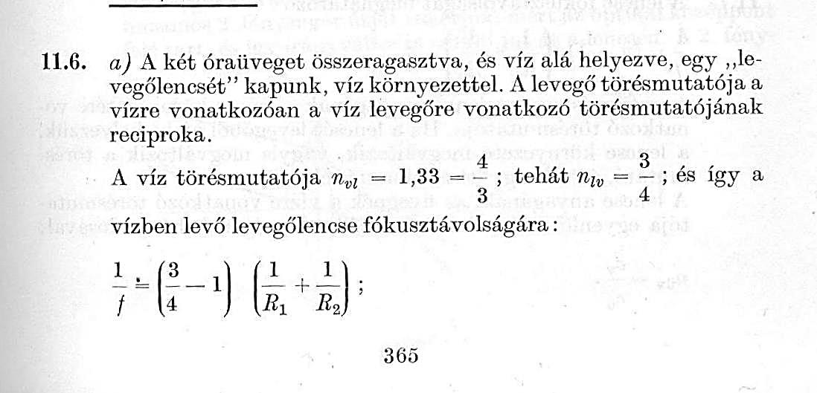

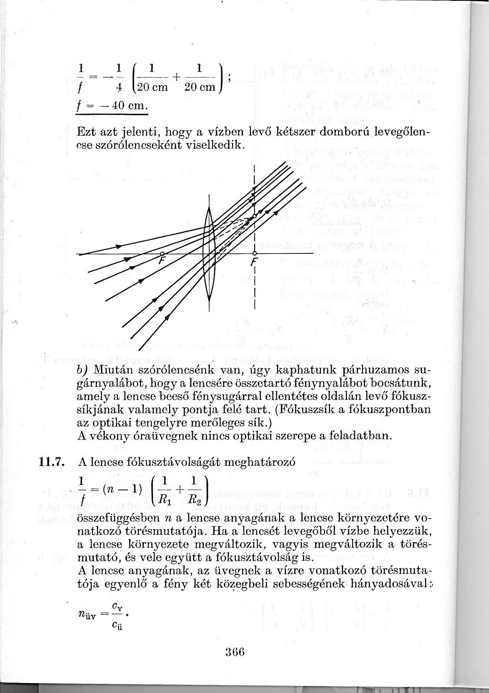

otthonra **11.7.** Hogyan változik meg a lencse fókusztávolsága, ha a lencsét vízbe helyezzük?



